Міністерство освіти і науки, молоді та спорту України

Національний технічний університет України

«Київський політехнічний інститут»

Факультет інформатики та обчислювальної техніки

Кафедра обчислювальної техніки

**Лабораторна робота №2**

**Тема: «Бінарні відношення та їх основні властивості,**

**операції над відношеннями».**

Виконав: Студент групи ІО-33

Заколенко Р.К.

Перевірив: Викладач

Новотарський М.А.

Київ 2014

**1.ЗАВДАННЯ ЛАБОРАТОРНОЇ РОБОТИ**

Номер варіанту лабораторної роботи 8 (3308 mod 20 = 8)

Програмно задати бінарні відношення R та S множин А, В, де aSb, якщо a сестра b, а aRb, якщо a. Та виконати операції з отриманими відношеннями: R U S, R^-1, S X R^-1, S X R.

**2.ТЕОРЕТИЧНІ ВІДОМОСТІ**

Упорядкована пара предметів – це сукупність, що складається із двох предметів, розташованих у деякому певному порядку. При цьому впорядкована пара має наступні властивості:

а) для будь-яких двох предметів x і y існує об'єкт, який можна позначити як (x, y) , названий упорядкованою парою;

б) якщо (x, y) і (u,v) – упорядковані пари, то (x, y) = (u,v) тоді і тільки тоді, коли x = u , y = v . При цьому x будемо називати першою координатою, а y – другою координатою впорядкованої пари (x, y). Бінарним (або двомісним) відношенням R називається підмножина впорядкованих пар, тобто множина, кожен елемент якої є впорядкована пара.

Якщо R є деяким відношенням, це записують як (x, y) є R або xRy . Один з типів відношень − це множина всіх таких пар x, y , що x є елементом деякої фіксованої множини X , а y − елементом деякої фіксованої множини Y . Таке відношення називається прямим або декартовим добутком. Декартовим добутком множин X і Y є множина{( x, y) x є X , y єY}. При цьому множина X називається областю визначення відношення R , а Y – його областю значень

Відношення, визначені на скінченних множинах, звичайно задаються:

1. Списком (перерахуванням) упорядкованих пар, для яких це відношення виконується.

2. Матрицею .

**3. РЕЗУЛЬТАТ ВИКОНАННЯ ПРОГРАМИ**

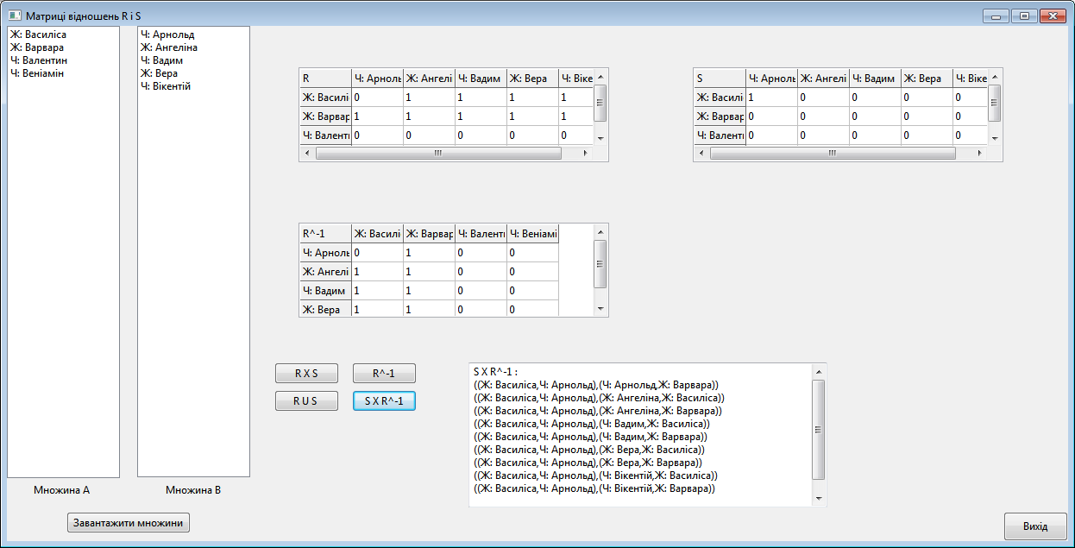

**4.КОД ПРОГРАММИ**

**Процедура створення відношення R**

procedure TOperForm.OperationR(AMask:BooleanMask; BMask:BooleanMask);

var

i,j:integer;

begin

for i := 1 to R_StringGrid.RowCount-1 do

begin

for j := 1 to R_StringGrid.ColCount-1 do

begin

if(not AMask[i]) then

begin

R_StringGrid.Cells[j,i] :=IntToStr(1);

end

else R_StringGrid.Cells[j,i]:=IntToStr(0);

end;

R_StringGRid.Cells[1,1]:=IntToStr(0);

end;

end;

**Процедура створення відношення S**

procedure TOperForm.OperationS(AMask:BooleanMask; BMask:BooleanMask);

var

i,j:integer;

begin

for i := 1 to S_StringGrid.RowCount-1 do

begin

for j := 1 to S_StringGrid.ColCount-1 do

begin

if(not AMask[i] and (R_StringGrid.Cells[j,i]=IntToStr(0))) then

begin

S_StringGrid.Cells[j,i] :=IntToStr(1);

// break;

end

else S_StringGrid.Cells[j,i]:=IntToStr(0);

end;

end;

end;

procedure TOperForm.CreateBoolean(Grid:TStringGrid;var mask1:BooleanMask;var mask2:BooleanMask);

var

i,j:integer;

begin

for i := 1 to Grid.RowCount-1 do

mask1[i] := utf8Copy(Grid.Cells[0,i], 1, 1) = 'Ч';

for j := 1 to Grid.ColCount-1 do

mask2[j] := utf8Copy(Grid.Cells[j,0], 1, 1) = 'Ч';

end;

**Процедура R U S**

procedure TOperForm.Button1Click(Sender: TObject);

var

i,j:integer;

begin

LoadToGrids3();

Result_StringGrid.Cells[0,0]:='R U S';

for i := 1 to Result_StringGrid.ColCount-1 do

begin

for j := 1 to Result_StringGrid.RowCount-1 do

if (R_StringGrid.Cells[i,j]=IntToStr(1)) or (S_StringGrid.Cells[i,j]=IntToStr(1)) then

Result_StringGrid.Cells[i,j]:=IntToStr(1)

else

Result_StringGrid.Cells[i,j]:=IntToStr(0)

end;

end;

**Процедура R^-1**

procedure TOperForm.Button2Click(Sender: TObject);

var

i,j:integer;

begin

Result_StringGrid.Cells[0,0]:='R^-1';

LoadToGrids2();

OperationR2(ABoolean, BBoolean);

Result_StringGrid.Cells[1,1]:=IntToStr(0);

end;

**Процедура**  **S X R**

procedure TOperForm.Button3Click(Sender: TObject);

var

i1,j1,i2,j2:integer;

b:boolean;

begin

RXS.Clear;

RXS.Append('S X R :');

for i1 := 1 to S_StringGrid.RowCount-1 do

begin

for j1 := 1 to S_StringGrid.ColCount-1 do

for i2 := 1 to R_StringGrid.RowCount-1 do

for j2 := 1 to R_StringGrid.ColCount-1 do

if ((R_StringGrid.Cells[j1,i1]=IntToStr(1)) and (S_StringGrid.Cells[j2,i2]=IntToStr(1))) then

begin

RXS.Append('(('+S_StringGrid.Cells[0,i1]+','+S_StringGrid.Cells[j1,0]+'),('+R_StringGrid.Cells[0,i2]+','+R_StringGrid.Cells[j2,0]+'))');

b:=false;

end;

end;

if b then RXS.Append('Декартовий добуток-пуста множина.');

end;

**Процедура**  **S X R^-1**

procedure TOperForm.Button4Click(Sender: TObject);

var

i1,j1,i2,j2:integer;

b:boolean;

begin

RXS.Clear;

RXS.Append('S X R^-1 :');

for i1 := 1 to S_StringGrid.RowCount-1 do

begin

for j1 := 1 to S_StringGrid.ColCount-1 do

for i2 := 1 to Result_StringGrid.RowCount-1 do

for j2 := 1 to Result_StringGrid.ColCount-1 do

if ((S_StringGrid.Cells[j1,i1]=IntToStr(1)) and (Result_StringGrid.Cells[j2,i2]=IntToStr(1))) then

begin

RXS.Append('(('+S_StringGrid.Cells[0,i1]+','+S_StringGrid.Cells[j1,0]+'),('+Result_StringGrid.Cells[0,i2]+','+Result_StringGrid.Cells[j2,0]+'))');

b:=false;

end;

end;

if b then RXS.Append('Декартовий добуток-пуста множина.');

end;

**5.ВИСНОВОК**

Результаті виконання лабораторної роботи є програма, яка задає відношення R та S на основі заданих множин А, В, та виконує операції із даними відношеннями.

Виконав лабораторну роботу, я ознайомився із бінарними відношеннями, способами іх задання. Також навчився програмно задавати відношення за певною умовою.